Воспитание сиблингов в семье
(Сиблинги (от англ. Siblings) – это родные братья и сестры, у которых общие родители.)
Взаимоотношения сиблингов —
одни из самых крепких и продолжительных.
Дети влияют друг на друга,
и это влияние может продолжаться всю жизнь.
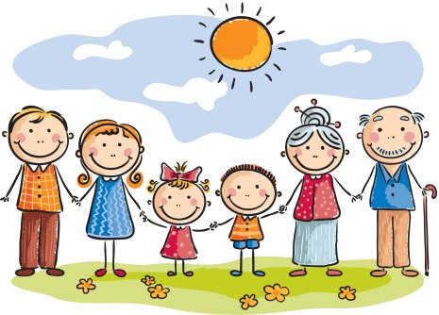
На развитие детей огромное влияние оказывает семья. Зачастую эта фраза воспринимается, как воспитание взрослыми: родителями, бабушками, дедушками. Но кроме этого не стоит забывать и о братьях и сестрах, ведь именно от них ребенок может учиться взаимодействию с окружающими.
История отношений сиблингов начинается с новости о маминой беременности, когда единственный ребенок узнает, что скоро появится кто-то еще. Рождение нового члена семьи запускает сложный процесс перестроения ролей и обязанностей для всех без исключения. Все мы получили в детстве от своих родителей какую-то роль. Это может быть полученная сразу при рождении роль младшего или единственного ребенка, а может быть и роль старшего, которая досталась трудно, и пришлось пережить немало, прежде чем, так характерное для старших детей чувство ответственности не стало чертой характера.
Младший ребенок, так же как и средний, никогда не переживал ситуацию единственного ребенка. В то же время младший ребенок более самоуверен и оптимистичен, поскольку не испытал «свержения с престола», как старший.
У среднего ребенка уникальная двойная роль – он получил при рождении роль младшего ребенка, а потом получил и роль старшего по отношению к родившемуся маленькому. Получив срединную роль, он оказался между двух огней: между старшим и младшим. Средние дети познают в раннем детстве науку общения и формулу бесконфликтного общения они усваивают гораздо раньше старших, младших и тем более единственных детей. У средних детей повышена адаптивность к различным условиям и ситуациям, они менее эгоцентричны, более открыты опыту, легче кооперируются с другими и более настойчивы и коммуникабельны.
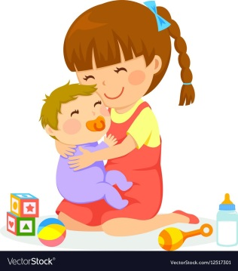
Роль единственного ребенка сложна тем, что ему приходится постоянно соответствовать ожиданиям родителей. Единственный ребенок самолюбив и эгоцентричен, сильно реагирует на неудачи и поражения. В общении испытывает большие трудности при вступлении в контакт со сверстниками и менее способен к сочувствию по сравнению с младшими, старшими и тем более средними детьми.
Старшие дети перестают быть «центром вселенной», пользоваться безраздельным вниманием и любовью родных — и это может стать для них потрясением. Что пугает и тревожит ребенка в предстоящих изменениях? Чаще всего дети не хотят лишиться даже части внимания родителей, хоть и не всегда могут это объяснить.
Если на старшего ребёнка в семье перекладывают обязанности воспитания и контроля над младшими, то с его стороны может исходить агрессия по причине моральной усталости.

Вмешательство родителей в отношения своих детей – это сложный и деликатный вопрос, подходить к которому нужно в индивидуальном порядке.
Главное, что должны усвоить мама и папа — в большинстве случаев любое участие в спорах между детьми приведет только к еще большему конфликту сиблингов. Тем более, что они подходят к решению с позиции взрослых, а даже подростки еще не всегда умеют улаживать конфликты по-взрослому.
Чтобы снизить градус конфликта и агрессивности, родителям следует применять следующую тактику:
- не принимать сторону только одного из сиблингов;
- игнорировать незначительные ссоры;
- не допускать физического и психологического насилия, манипуляций со стороны сиблингов;
- не давать оценку поведению ребенка («ты делаешь неправильно», «ты поступаешь плохо» и др.);
- не обсуждать конфликты и проблемы сиблингов с посторонними людьми (за исключением педагога, психолога, врача);
- установить ограничения при развитии конфликта: например, стоп-слова «Всё», «Стоп», «Достаточно».

СОВЕТЫ ДЛЯ РОДИТЕЛЕЙ СИБЛИНГОВ:
Рассмотрим, на какие воспитательные моменты рекомендуют обратить внимание психологи.
- При ссорах детей необходимо научить их разбираться в этом самостоятельно. Нельзя приучать сиблингов ябедничать и просить помощи у родителей (лишь в исключительных случаях). Важно, чтобы каждый ребенок научился выражать свои чувства («Я злюсь на тебя, потому что ты взял мою игрушку»). Это поможет решать конфликты без драк и криков.
- В каждой семье должны быть установлены свои правила. Например, «Стоп». Когда одного из домочадцев что-то не устраивает, то он может сказать «стоп», чтобы другой прекратил. Таким способом можно отучить ребенка жаловаться на брата или сестру.
- При возникновении конфликта нужно дать возможность высказаться каждой из сторон. Особое внимание детей нужно обращать на то, чтобы они не просто обвиняли друг друга, но и предлагали способы решения, которые устроят всех.
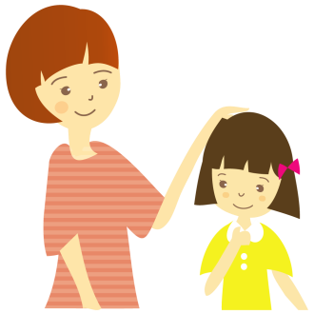
- Родители должны предусмотреть, чтобы у каждого ребенка было свое личное пространство и свободное время, которое он может провести так, как хочется.
- Определить личное время для каждого из братьев и сестёр, которое предназначено для индивидуального общения с родителями (отдельно с папой, отдельно с мамой) — например, по 30 минут в день на каждого ребёнка.
- Для сплочения и поддержания крепких отношений детей родители могут использовать совместные дела и досуг. Например, можно установить семейное правило садиться за стол и есть лишь вместе. Хорошо подойдут совместные игры и занятия, в которых нельзя участвовать в одиночку. Труд и домашние дела также стоит организовывать совместно, чтобы избежать обвинений в особом отношении к одному из детей.
- Говорить детям о том, как вы их любите.
- Распределять обязанности по дому между всеми детьми в соответствии с их возможностями.
- вводить правила поведения для всех детей независимо от их пола и возраста.
- Дарить каждому ребенку индивидуальные подарки.
- Разбираться с внутренними конфликтами, чувством несправедливости и ревностью в отношении других людей.
- Верить в своих детей и поддерживать их в новом опыте, увлечениях и открытиях.
- Признать, что вы не можете быть на сто процентов идеальными родителями, потому что таких просто не существует.

Предлагаю вам памятки для родителей и педагогов, которые написаны от лица младшего, старшего, среднего и единственного ребенка. Этот ребенок хочет докричаться до своих родителей, хочет помочь им, хочет подсказать своим родителям, как его воспитывать.

Памятка по воспитанию младшего ребенка.
- Воспитывайте у меня чувство ответственности, это чувство я часто замечаю у старшего. Я тоже хочу за кого-то или что-то отвечать.
- Я не боюсь рисковать, ведь у меня есть надежный тыл из старшего и родителей. Оберегайте меня от слишком рискованных поступков, ведь я могу пострадать.
- Когда мне часто напоминают о том, что я младшенький, я начинаю об этом задумываться и извлекать для себя пользу в виде поблажек, психологических выгод и т.д. Я и сам знаю свою роль младшего ребенка, не надо делать на этом акцент.
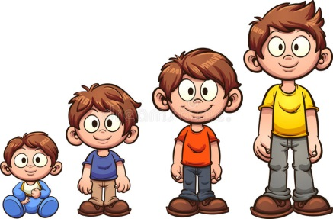
- Я быстро привыкаю к помощи окружающих. Это будет мешать мне, когда я повстречаюсь с серьезными препятствиями, я буду ожидать и даже требовать поддержки.
- Я часто не стремлюсь лидировать среди сверстников и поэтому могу оказаться на последних ролях. Помогите мне поверить в себя, в этом вопросе мне нужна поддержка.
- Мне необходимо свое личное пространство, свои игрушки, своя комната и т.д. Наша дружба со старшим будет от этого только крепнуть.

Памятка по воспитанию старшего ребенка.
- На меня всегда можно положиться, но я так устал от этой ответственности, которая постоянно ложиться на мои хрупкие плечики. Я ребенок, а чувство ответственности за младшего – это только взрослое чувство. Я тоже еще ребенок!
- Мне приходится постоянно взвешивать свои поступки и слова, думать о том, как воспримет их младший, не научится ли он у меня плохому. От этого я перестаю быть самим собой, я теряю непосредственность и становлюсь не по годам взрослым. Я еще буду взрослым, а сейчас помогите мне остаться ребенком.
- Не смотря на внешнюю открытость и общительность, я внутренне много переживаю. Говорите мне о том, что вы меня любите, мне так не хватает ваших подтверждений в любви.
- Ваша строгость т излишняя требовательность по отношению ко мне вызывают к меня чувство незащищенности.
- Когда я не прав, проявите терпение, объясните мне мою неправоту, я и сам пойму это со временем.

Памятка по воспитанию среднего ребенка.
- Я чувствую себя буфером между старшим и младшим. Это трудная роль – одного успокоить, а другого поддержать – выматывает меня.
- Ко мне всегда можно обратиться по поводу налаживания взаимоотношений, но эта роль трудна даже для опытного психотерапевта. Я чувствую себя мудрым и взрослым не по годам, а ведь я еще ребенок!
- Я так хорошо адаптируюсь в любой ситуации, что всем кажется, что для меня это легко. Я рано научился адаптироваться и к поступкам старшего, и к капризам младшего.
- Меня часто не замечают, а мне хочется тепла, ласки, внимания. Мне так нужны доказательства, что меня любят.
- Если меня не замечать, мое поведение будет казаться вам наглым и агрессивным или напоминать поведение маленького ребенка. Помогите мне не вести себя так.
Памятка по воспитанию единственного ребенка.
- Учите меня заботиться о других, для меня так важно этому научиться, ведь я вырасту и создам свою семью, где мне пригодится это умение.
- Упражняйте меня в терпимости к другим, мне это нужно, ведь я хочу, чтобы у меня были настоящие друзья.
- Научите меня делиться, я хочу испытать радость от этого. Когда-нибудь я буду готов поделиться самым дорогим, что есть у меня: я отдам свое сердце любимому человеку.
- Я чувствую себя постоянно на передовой, взрослые так много надежд возлагают на меня, что я боюсь не оправдать их надежд.
- Организуйте мою жизнь так, чтобы я вступал в различные контакты с разными детьми, ведь у меня дома нет младшенького для моих игр.
- Помогите мне подружиться с другим ребенком. Я очень хочу дружить и боюсь этого, ведь я так привязываюсь к объекту своего обожания, как когда-то я был привязан к вам. Я боюсь потерять друга и поэтому могу отказаться дружить.
- Поощряйте мою активность.
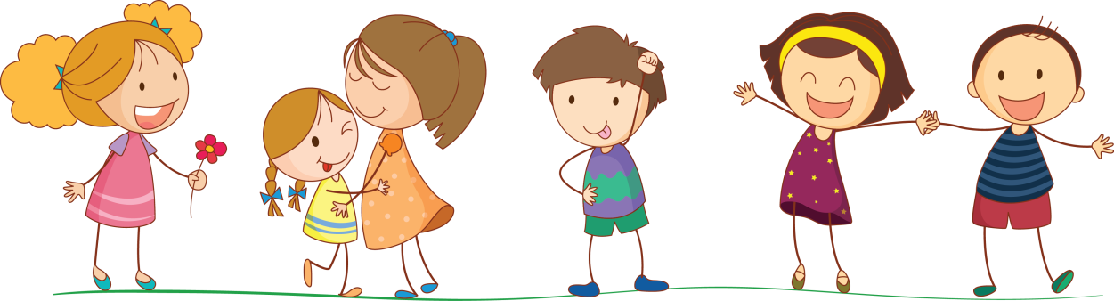

Педагог-психолог Садовая Н.А.

